第二章课后题感想心得

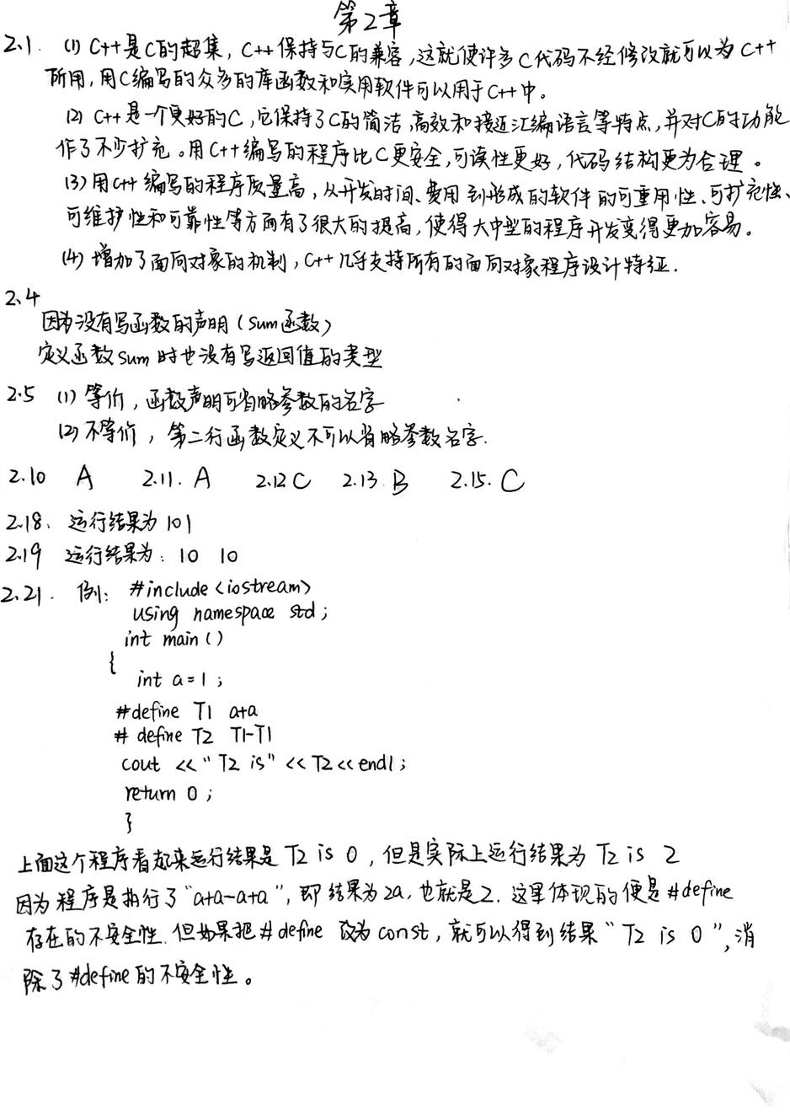

感想心得：通过本章课后题，我了解到了C++的主要特点，同时对比了C语言后发现C++在某种层次上是比C语言便捷许多的，像重载函数、内联函数等，删除了很多冗杂的语句，使整个程序看起来很利落干脆，用尽可能少的语句完成了和C语言相同功能的编程。同时在本章里学习了很多C++的基础知识，为以后章节的学习做好了铺垫。

Copyright 2021-2099 HaiChenXu. All rights reserved.